Секція: Фінанси, гроші та кредит

Литвинова Альбіна Тарасівна
студентка кафедри фінансів та фінансово-економічної безпеки
Київський національний університет технологій та дизайну
м. Київ, Україна

Сологуб Карина Вікторівна
студентка кафедри фінансів та фінансово-економічної безпеки
Київський національний університет технологій та дизайну
м. Київ, Україна

ОПТИМІЗАЦІЯ КРЕДИТНИХ ПОРТФЕЛІВ
В КОМЕРЦІЙНИХ БАНКАХ УКРАЇНИ
Надання кредитів - одна з найбільш дохідних банківських операцій, яка забезпечує стабільність існування банку [3].
Кредитний портфель - це сукупність кредитів, наданих банком на певну дату з метою одержання доходу у вигляді відсотків [1].
Обсяг кредитного портфеля оцінюється за балансовою вартістю всіх кредитів банку, у тому числі прострочених, пролонгованих, сумнівних.
У структурі балансу банку кредитний портфель розглядається як єдине ціле та складова частина активів банку, яка має свій рівень дохідності та відповідний рівень ризику.
Обсяг і структура кредитний портфель банку визначаються такими чинниками: розмір банку (капіталу); правила регулювання банківської діяльності; офіційна кредитна політика банку; досвід і кваліфікація менеджерів; рівень дохідності різних напрямів розміщення коштів [4].
Якість та склад кредитного портфеля істотно залежать від організації кредитної роботи в банку, оскільки організаційна структура кредитного підрозділу в кожному конкретному банку має свої особливості [2].
Складовою частиною кредитного портфеля банку виступає клієнтський кредитний портфель, який є залишком заборгованості за банківськими кредитними операціями з юридичними та фізичними особами на конкретну дату[3].
До заборгованості за кредитними операціями, що становлять кредитний портфель банку наведено на рис. 1.1.
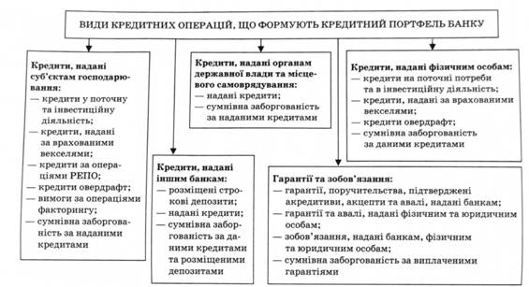
Рис. 1.1. Види кредитних операцій, що формують кредитний портфель банку
На розмір і структуру кредитного портфеля впливають такі параметри:
- кредитна політика банку;
- досвід і кваліфікація працівників кредитного відділу;
- розмір і вартість кредитних ресурсів;
- вимоги й обмеження Національного банку;
- рівень кредитного ризику.
Банки з метою розрахунку обсягу резерву під кредитні ризики мають здійснювати класифікацію кредитного портфеля - оцінку рівня кредитного ризику за кожною кредитною операцією за такими параметрами:
- кредитоспроможність позичальника;
- стан обслуговування позичальником заборгованості та відсотків/комісій за кредитом;
- рівень та якість забезпечення кредитної операції.
Порядок класифікації кредитного портфеля банку визначений Положенням НБУ "Про порядок формування та використання резерву для відшкодування можливих втрат за кредитними операціями банків", затвердженим постановою від 6 липня 2000 р. № 279.
Етапи класифікації кредитного портфеля наведено на рис. 1.2.
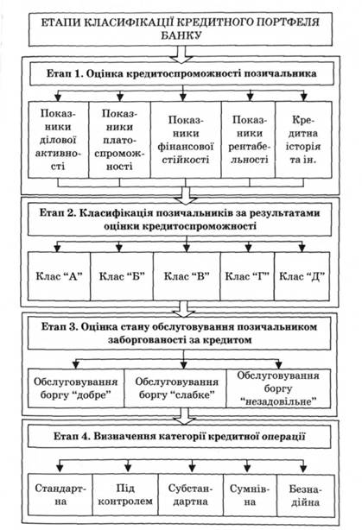
Рис. 1.2. Етапи класифікації кредитного портфеля банку
За результатами класифікації кредитного портфеля визначається категорія кожної кредитної операції - "стандартна", "під контролем", "субстандартні", "сумнівна" чи "безнадійна".
Досвід роботи багатьох банків доводить, що оптимальною вважається така структура кредитного портфеля за рівнем ризику:
- "стандартні" кредити - 22 % від загальної суми кредитного портфеля;
- кредити "під контролем" - 38;
- "субстандартні" кредити - 30;
- "сумнівні" кредити - 5;
- "безнадійні" кредити – 5 [1].
Головною метою кредитної політики є формування зваженого та якісного підходу до управління ризиком на рівні кредитного портфеля банку. До цілей кредитної політики також можна віднести:
- забезпечення максимального рівня дохідності кредитного портфеля та акціонерного капіталу банку за допустимого рівня ризику;
- забезпечення зваженого та оптимального використання кредитних ресурсів;
- виконання всіх вимог і нормативних показників, встановлених Національним банком щодо обсягів кредитних вкладень, максимальних сум кредитів, наданих одному позичальнику (в тому числі інсайдерам)та ін.[2]
Офіційний рейтинг банків України за обсягом кредитного портфеля за грудень 2015р.
Топ 10 банків:
- Приватбанк – 171,53 млрд. грн.
- Сбербанк Росії – 45,68 млрд. грн.
- Альфа-Банк – 30,6 млрд. грн.
- UniCreditBank – 29,98 млрд. грн.
- Райффайзен Банк Аваль – 29,45 млрд. грн.
- ВТБ – 14,95 млрд. грн.
- ОТБ Bank – 14,86 млрд. грн.
- Інг банк Україна – 13,53 млрд. грн.
- Південний – 12,15 млрд. грн.
- Мегабанк – 7,36 млрд. грн.[5]
Отже, кредитний портфель - це сукупність усіх позик, наданих банком з метою одержання прибутку. У структурі балансу банку кредитний портфель розглядається як єдине ціле та складова частина активів банку, яка має свій рівень дохідності та відповідний рівень ризику. Дохідність і ризик - це основні параметри управління кредитним портфелем банку.

Література:
- В.Я.Вовк, О.В. Хмеленко навчальний посібник “Кредитування і контроль”
- С.П. Прасолова, О.С. Воченко Підручник” Банківські операції” - 2014- 346с.
- Кредитний портфель банку: що це? [ Електронний ресурс] - Режим доступу: groshi-v-kredit.org.ua
- Кредитний портфель [ Електронний ресурс] - Режим доступу: www.bank.gov.ua (НБУ)
- Офіційний рейтинг банків України за обсягом кредитного портфеля
[ Електронний ресурс] - Режим доступу: banker.ua (Український банківський портал)

